**VİDEO RAPORU SERİSİ(6.VİDEO)**

### **Konu Başlığı:**

**C# Operatörler – Aritmetik, Karşılaştırma, Mantıksal**

### **Konu Özeti:**

Bu videoda, C# dilinde programlamanın temel taşlarından olan operatörler anlatılmıştır. Aritmetik operatörler (+, -, *, /, %), karşılaştırma operatörleri (==, !=, <, >, <=, >=) ve mantıksal operatörler (&&, ||, !) hem teorik olarak açıklanmış hem de Visual Studio ortamında örneklerle gösterilmiştir. Her operatör tipi, programlarda karar verme ve işlem yapma süreçlerinde nasıl kullanılır, uygulamalı olarak anlatılmıştır.

### **Örnekler:**

1. **Aritmetik Operatörler:**

int a = 10;  
int b = 3;  
Console.WriteLine("Toplama: " + (a + b));  
Console.WriteLine("Bölme: " + (a / b));  
Console.WriteLine("Mod: " + (a % b));

1. **Karşılaştırma Operatörleri:**

int x = 5;  
int y = 10;  
Console.WriteLine("x eşit mi y? " + (x == y));  
Console.WriteLine("x küçük mü y? " + (x < y));

1. **Mantıksal Operatörler:**

bool girisYapildi = true;  
bool adminMi = false;  
Console.WriteLine("Yetkili kullanıcı mı? " + (girisYapildi && adminMi));

### **Ekran Görüntüleri:**

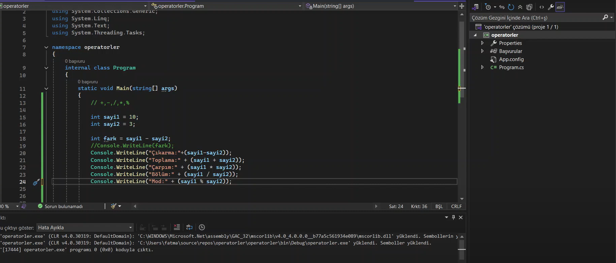

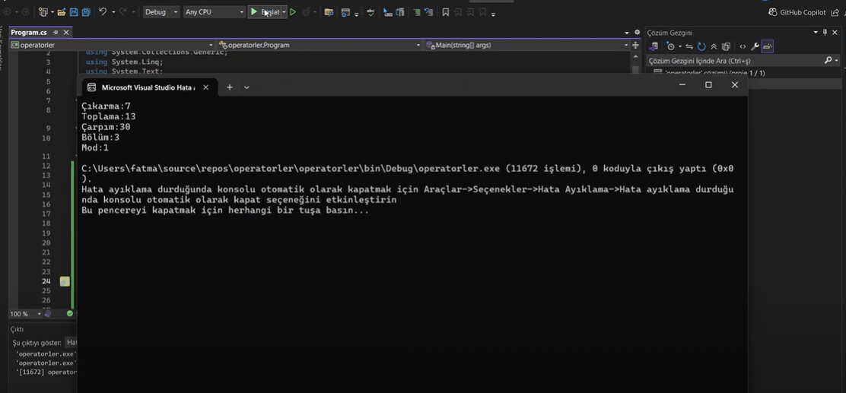

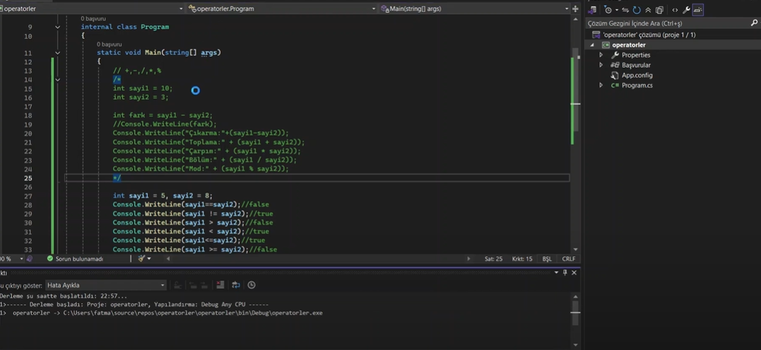

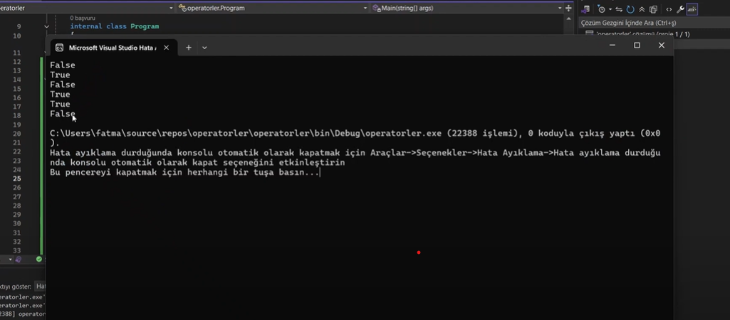

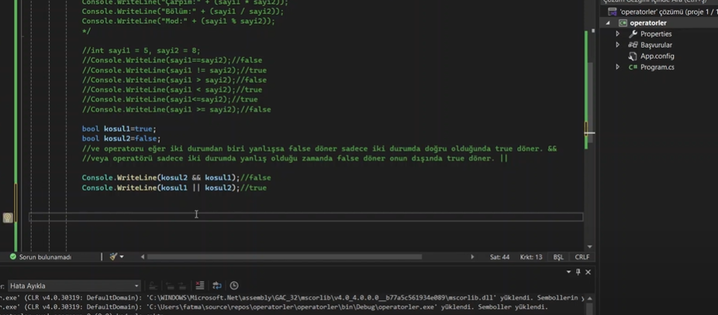

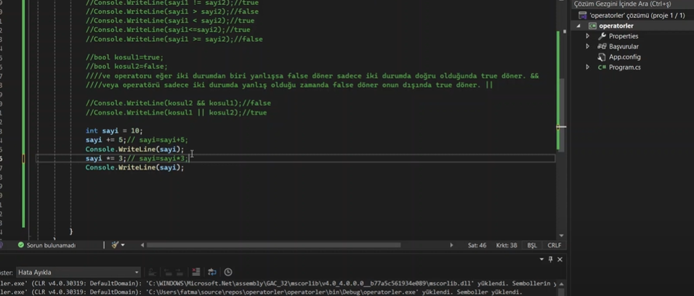

### **Video Linki:**

https://www.youtube.com/watch?v=E0NebI77his&list=PL91LdwfUx-vMfr09ITZLnPCLM1eHzyH24&index=6

### **Ek Notlar:**

* % operatörü mod işlemi yapar, yani kalanı bulur.
* == ile = karıştırılmamalıdır. == karşılaştırma, = atama yapar.
* && (ve) ve || (veya) mantıksal koşullarda kullanılır.
* Operatörlerin doğru kullanımı, şart blokları ve döngülerin doğru çalışması için önemlidir.